Excelでの外部データの取り込み方
生徒用パソコンにAccessがインストールされていなくても、アンケートのAccessのデータをExcelに取り込むことができます。
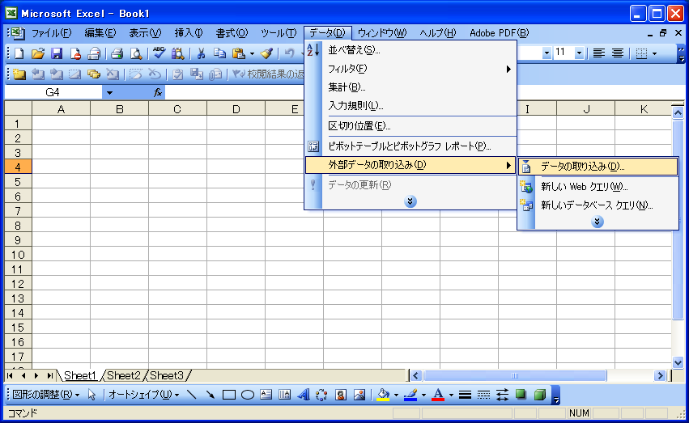
データ(D)＞外部データの取り込み(D)＞データの取り込み(D)を選択する。

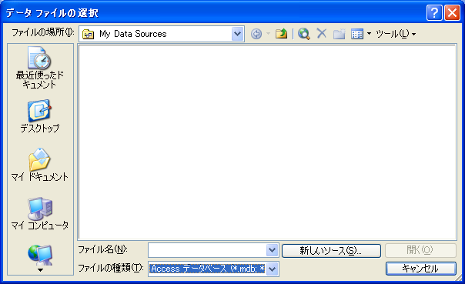
ファイルの種類はAccessデータベース（*.mdb）を選択する。
ファイルの場所は、アンケートのファイルがあるフォルダを指定する。ファイルはAccessのmdbファイルを指定する。

アンケート集計の方法
Accessから取り込んだExcelのSheet1に取り込んだデータを見やすいように整形します。アンケートの回答数も入力しておきます。（下の例の場合はB16に回答数が入力してあります。）
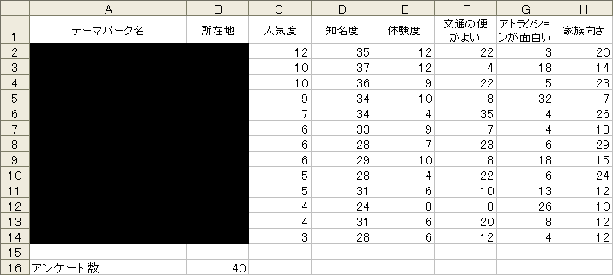

Sheet2に下に示すような割合や合計を求める式を入力します。
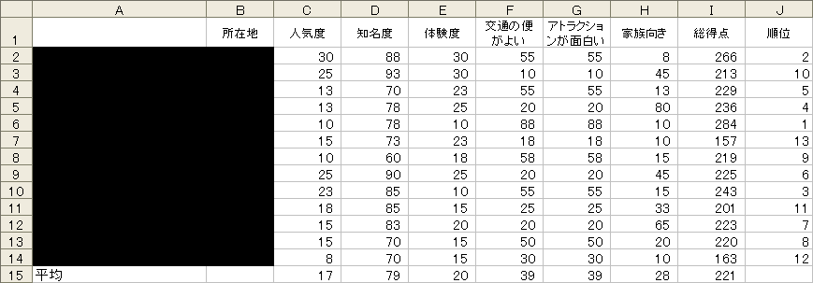
C2のセルに次の式を入力しC2からH14にコピーします。
=ROUND(Sheet1!C2/Sheet1!$B$16*100,0)

C15のセルに次の式を入力しD15からH15にコピーします。
=AVERAGE(C2:C14)

I2のセルに次の式を入力しI3からI14にコピーします。
=SUM(C2:H2)

J2のセルに次の式を入力しJ3からJ14にコピーします。
=RANK(I2,I2:I14)

Excelでの散布図の作り方
アンケートの結果の表で、ctrlキーを押しながらどれか2つの項目を選びグラフウィザードを起動します。
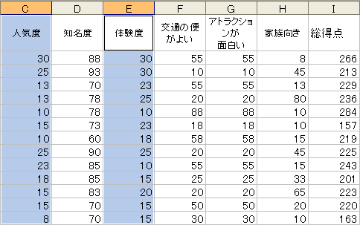
グラフの種類は散布図を選び、グラフのタイトル、x軸、y軸など必要な項目入力すれば散布図を作成できます。
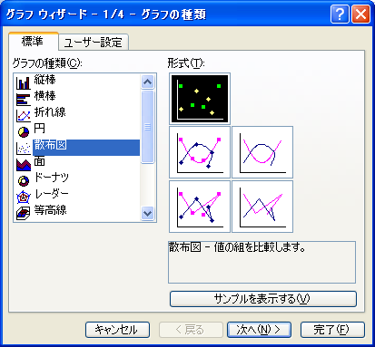
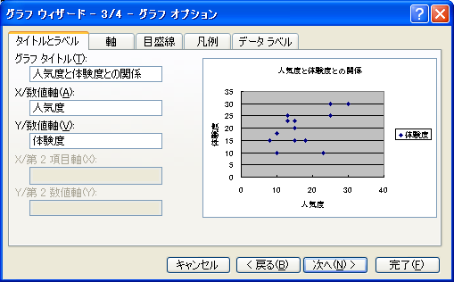

グラフの中のデータの上で右クリックメニューを出し、近似曲線を追加します。２つの項目間に相関関係があるかどうかを調べます。
